бессмертный полк Вощиковской земли

Черняев Владимир Сергеевич
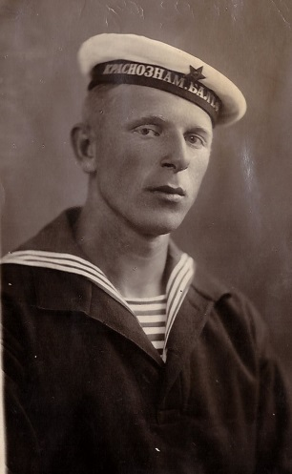
Годы жизни (дата рождения) | 16.05.1915 – 23.03.2004
Место рождения | Ярославская обл., Арефинский р-н, д. Косиково
Звание | краснофлотец
Должность | Старший командир ТЩ-59 3-го дивизиона бригады траления Балтийского военного флота, сигнальщик
Место, дата призыва | 07.07.1941. Арефинским РВК
Места службы | ТЩ-59 3-го дивизиона бригады траления БВФл
Ранения и контузии | Не имеет
Награждения | Медаль «За боевые заслуги» (Приказ №08 от 07.03.1943) | 17 июня 1942 г. тральщик находился у Поноя (Мурманская область) в охранении транспорта « ЛЕНА», неожиданно в тумане из-за гор вышел неприятельский самолёт Ю-88 и пошёл курсом на корабль.  Товарищ Черняев первым обнаружив его, немедленно доложил об этом на ГКП и одновременно открыл огонь из своего орудия, фашистский самолёт вынужден был отвернуть и уйти в море, отказавшись от бомбардировки транспорта.  7-го сентября 1942 года следуя в составе конвоя с транспортом «Сура» доставлявший батарею и боезапас в Арктику, в районе острова Колгуев встретили самолёты противника, пытавшиеся атаковать конвой. Тов. Черняев управлял кормовым орудием, действуя спокойно и хладнокровно, навёл меткий огонь и не дал возможности фашистским стервятникам выйти на боевой курс. Транспорт с ценным грузом доставлен в Н.В.М.Б.  14 октября 1942 г. при выполнении задания по спасению подорвавшегося на мине противника транспорта «Щорс» тов. Черняев самоотверженно в течении 3-х суток работал по снятию имущества, вооружения и боезапаса с последнего, находясь часами в леденящей воде залившей помещение транспорта, но задание выполнил.

